ФЕДЕРАЛЬНОЕ АГЕНТСТВО ЖЕЛЕЗНОДОРОЖНОГО ТРАНСПОРТА
Федеральное государственное бюджетное образовательное учреждение высшего образования
«Петербургский государственный университет путей сообщения
Императора Александра I»
(ФГБОУ ВО ПГУПС)

Кафедра «Экономика транспорта»

РАБОЧАЯ ПРОГРАММА
дисциплины
«Экономика предприятия» (Б1.Б.10)
для специальности
23.05.01 «Наземные транспортно-технологические средства»

по специализации
«Подъемно-транспортные, строительные, дорожные средства и оборудование»

Форма обучения – очная, заочная

Санкт-Петербург
2016

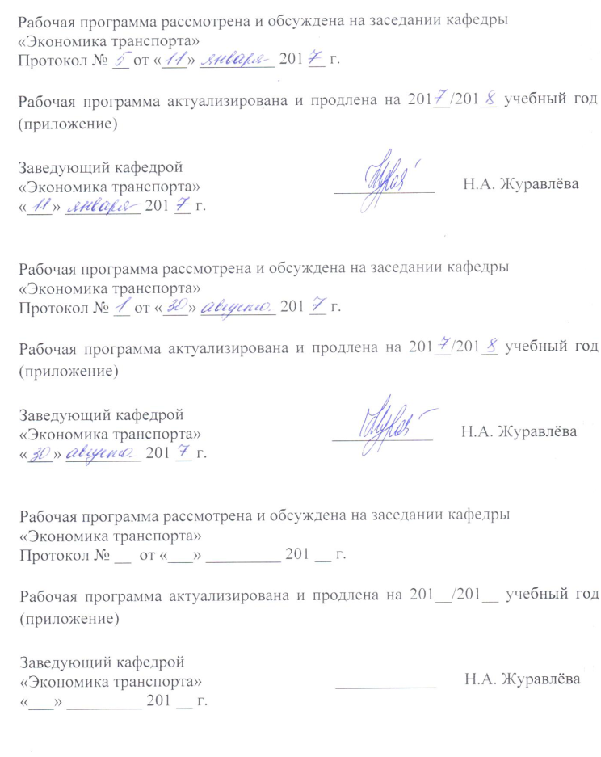
Рабочая программа рассмотрена и обсуждена на заседании кафедры
«Экономика транспорта»
Протокол № __ от «___» _________ 201 __ г.

Программа актуализирована и продлена на 201__/201__ учебный год (приложение)

Заведующий кафедрой  «Экономика транспорта» | ____________ | Н.А. Журавлёва
«___» _________ 201 __ г.

Рабочая программа рассмотрена и обсуждена на заседании кафедры
«Экономика транспорта»
Протокол № __ от «___» _________ 201 __ г.

Программа актуализирована и продлена на 201__/201__ учебный год (приложение)

Заведующий кафедрой  «Экономика транспорта» | ____________ | Н.А. Журавлёва
«___» _________ 201 __ г.

Рабочая программа рассмотрена и обсуждена на заседании кафедры
«Экономика транспорта»
Протокол № __ от «___» _________ 201 __ г.

Программа актуализирована и продлена на 201__/201__ учебный год (приложение)

Заведующий кафедрой  «Экономика транспорта» | ____________ | Н.А. Журавлёва
«___» _________ 201 __ г.

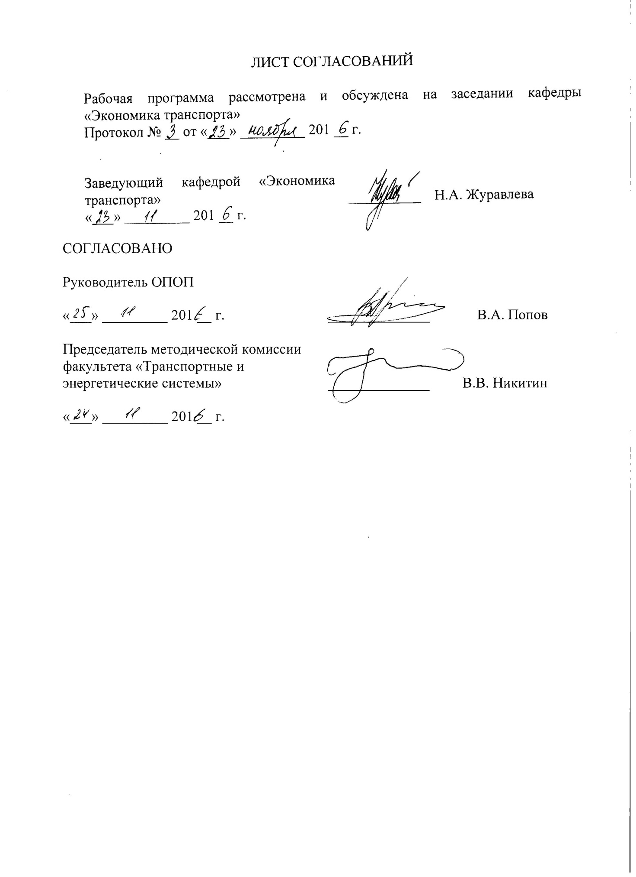

1 Цели и задачи дисциплины
Рабочая программа составлена в соответствии с ФГОС ВО, утвержденным «11» августа 2016 г., приказ № 1022 по специальности 23.05.01 «Наземные транспортно-технологические средства (уровень специалитета)» по дисциплине «Экономика предприятия» (Б1.Б.10).
Целью изучения дисциплины является овладение теорией и практикой планирования производственной деятельности предприятий по производству, ремонту и эксплуатации подъемно-транспортных, дорожных средств и оборудования, формирование знаний и умений оценивать экономические последствия принимаемых технических, организационных и технологических решений.
Для достижения поставленной цели решаются следующие задачи:
- овладение основными понятиями, принципами, методологией и методами планирования деятельности предприятия в условиях рынка;
- обоснование потребности предприятия в материально-технических, трудовых и финансовых ресурсах;
- формирование знаний и умений количественной и качественной оценки результатов производственной деятельности.

2 Перечень планируемых результатов обучения по дисциплине, соотнесенных с планируемыми результатами освоения основной профессиональной образовательной программы
Планируемыми результатами обучения по дисциплине являются: приобретение знаний, умений, навыков.
В результате освоения дисциплины обучающийся должен:
ЗНАТЬ:
экономические основы рыночного хозяйства, его законы и тенденции развития.
УМЕТЬ:
определить себестоимость выпускаемой продукции, эксплуатации и ремонта подъемно-транспортных, дорожных средств и оборудования.
ВЛАДЕТЬ:
методологией оценки эффективности создания предприятия, внедрения новой техники и технологии.
Приобретенные знания, умения, навыки, характеризующие формирование компетенций, осваиваемые в данной дисциплине, позволяют решать профессиональные задачи, приведенные в соответствующем перечне по видам профессиональной деятельности в п. 2.4 основной общей характеристики профессиональной образовательной программы (ОПОП).
Изучение дисциплины направлено на формирование следующих общекультурных компетенций (ОК):
- способность использовать основы экономических знаний в различных сферах жизнедеятельности (ОК-4).
Изучение дисциплины направлено на формирование следующих профессиональных компетенций (ПК), соответствующих виду профессиональной деятельности, на который ориентирована программа специалитета:
организационно-управленческая деятельность:
- способность организовывать работу по эксплуатации наземных транспортно-технологических средств и комплексов (ПК-14);
- способность организовывать процесс производства узлов и агрегатов средств механизации и автоматизации подъёмно-транспортных, строительных и дорожных работ (ПСК-2.10).
Область профессиональной деятельности обучающихся, освоивших данную дисциплину, приведена в п. 2.1 общей характеристики ОПОП.
Объекты профессиональной деятельности обучающихся, освоивших данную дисциплину, приведены в п. 2.2 общей характеристики ОПОП.

3. Место дисциплины в структуре основной профессиональной образовательной программы
Дисциплина «Экономика предприятия» (Б1.Б.10) относится к базовой части и является обязательной.

4. Объем дисциплины и виды учебной работы
Для очной формы обучения:
Вид учебной работы | Всего часов | Семестр
 |  | 9
Контактная работа (по видам учебных занятий) | 32 | 32
В том числе:
- лекции (Л) | 16 | 16
- практические занятия (ПЗ) | 16 | 16
- лабораторные работы (ЛР) | - | -
Самостоятельная работа (СРС) (всего) | 40 | 40
Контроль | - | -
Форма контроля знаний | З | З
Общая трудоемкость: час / з.е. | 72/2 | 72/2

Для заочной формы обучения:
Вид учебной работы | Всего часов | Курс
 |  | 5
Контактная работа (по видам учебных занятий) | 8 | 8
В том числе:
- лекции (Л) | 4 | 4
- практические занятия (ПЗ) | 4 | 4
- лабораторные работы (ЛР) | - | -
Самостоятельная работа (СРС) (всего) | 60 | 60
Контроль | 4 | 4
Форма контроля знаний | З/КЛР | З/КЛР
Общая трудоемкость: час / з.е. | 72/2 | 72/2

Примечание:
З –зачет;
КЛР – контрольная работа.

5 Содержание и структура дисциплины
5.1 Содержание дисциплины
№ п/п | Наименование раздела дисциплины | Содержание раздела
1 | Предприятие (организация) в условиях рыночной экономики | Основное содержание и методы дисциплины «Экономика организации»  Понятие предприятия (организации) как хозяйствующего субъекта  Цели и задачи создания и функционирования предприятия (организации), как субъекта предпринимательской деятельности  Формы собственности и нормативно-правовая основа предпринимательской деятельности в РФ  Производственная и организационная структуры предприятия (организации)  Организация производственного процесса на предприятии (в организации)
2 | Производственные ресурсы и управление предприятием (организацией) | Основные средства предприятия (организации)  Оборотные средства предприятия (организации)  Трудовые ресурсы предприятия (организации)  Планирование и прогнозирование на предприятии (в организации)  Производственная программа и производственная мощность предприятия (организации)
3 | Финансовые ресурсы предприятия (организации) | Расходы и доходы предприятия (организации)  Прибыль и рентабельность предприятия (организации)  Финансовые ресурсы предприятия (организации)  Основы налогообложения предприятия (организации)  Цены и ценообразование
4 | Инновационная и инвестиционная деятельность предприятия (организации) | Инновационная деятельность предприятия (организации)  Инвестиционная деятельность предприятия (организации)

5.2 Разделы дисциплины и виды занятий
Для очной формы обучения:
№ п/п | Наименование раздела дисциплины | Л | ПЗ | ЛР | СРС
 | Предприятие (организация) в условиях рыночной экономики | 3 | 3 | - | 8
 | Производственные ресурсы и управление предприятием (организацией) | 5 | 5 | - | 12
 | Финансовые ресурсы предприятия (организации) | 5 | 5 | - | 12
 | Инновационная и инвестиционная деятельность предприятия (организации) | 3 | 3 | - | 8
 | Итого | 16 | 16 | - | 40

Для заочной формы обучения:
№ п/п | Наименование раздела дисциплины | Л | ПЗ | ЛР | СРС
 | Предприятие (организация) в условиях рыночной экономики | 1 | 1 | - | 10
 | Производственные ресурсы и управление предприятием (организацией) | 1 | 1 | - | 20
 | Финансовые ресурсы предприятия (организации) | 1 | 1 | - | 20
 | Инновационная и инвестиционная деятельность предприятия (организации) | 1 | 1 | - | 10
 | Итого | 4 | 4 |  | 60

6 Перечень учебно-методического обеспечения для самостоятельной работы обучающихся по дисциплине
№  п/п | Наименование раздела | Перечень учебно-методического обеспечения
1 | Предприятие (организация) в условиях рыночной экономики | Романенко, И.В. Экономика предприятия. [Электронный ресурс] — Электрон. дан. — М. : Финансы и статистика, 2011. — 352 с. — Режим доступа: http://e.lanbook.com/book/5360 — Загл. с экрана.  Журавлева, Н.А. Экономика предприятий и организаций. [Электронный ресурс] / Н.А. Журавлева, Л.Ф. Казанская. — Электрон. дан. — СПб. : ПГУПС, 2014. — 30 с. — Режим доступа: http://e.lanbook.com/book/49107 — Загл. с экрана.  Грибов, В.Д. Экономика предприятия: Учебник. Практикум. [Электронный ресурс] / В.Д. Грибов, В.П. Грузинов. — Электрон. дан. — М. : Финансы и статистика, 2014. — 400 с. — Режим доступа: http://e.lanbook.com/book/69134 — Загл. с экрана.
2 | Производственные ресурсы и управление предприятием (организацией)
3 | Финансовые ресурсы предприятия (организации)
4 | Инновационная и инвестиционная деятельность предприятия (организации)

7 Фонд оценочных средств для проведения текущего контроля успеваемости и промежуточной аттестации обучающихся по дисциплине
Фонд оценочных средств по дисциплине «Экономика предприятия» является неотъемлемой частью рабочей программы и представлен отдельным документом, рассмотренным на заседании кафедры «Экономика транспорта» и утвержденным заведующим кафедрой.

8. Перечень основной и дополнительной учебной литературы, нормативно-правовой документации и других изданий, необходимых для освоения дисциплины
8.1 Перечень основной учебной литературы, необходимой для освоения дисциплины
- Романенко, И.В. Экономика предприятия. [Электронный ресурс] — Электрон. дан. — М. : Финансы и статистика, 2011. — 352 с. — Режим доступа: http://e.lanbook.com/book/5360 — Загл. с экрана.
- Журавлева, Н.А. Экономика предприятий и организаций. [Электронный ресурс] / Н.А. Журавлева, Л.Ф. Казанская. — Электрон. дан. — СПб. : ПГУПС, 2014. — 30 с. — Режим доступа: http://e.lanbook.com/book/49107 — Загл. с экрана.
- Грибов, В.Д. Экономика предприятия: Учебник. Практикум. [Электронный ресурс] / В.Д. Грибов, В.П. Грузинов. — Электрон. дан. — М. : Финансы и статистика, 2014. — 400 с. — Режим доступа: http://e.lanbook.com/book/69134 — Загл. с экрана.

8.2 Перечень дополнительной учебной литературы, необходимой для освоения дисциплины
- Арсенова, Е.В. Справочное пособие в схемах по «Экономике организаций (предприятий)». [Электронный ресурс] / Е.В. Арсенова, О.Г. Крюкова. — Электрон. дан. — М. : Финансы и статистика, 2008. — 176 с. — Режим доступа: http://e.lanbook.com/book/5309 — Загл. с экрана.
- Тальмина, П.В. Практикум по экономике организации (предприятия). [Электронный ресурс] — Электрон. дан. — М. : Финансы и статистика, 2006. — 480 с. — Режим доступа: http://e.lanbook.com/book/53744 — Загл. с экрана.
- Экономика предприятия (организации). Авторы: Баскакова О. В., Сейко Л. Ф. Москва: Дашков и К, 2015 г. , 372 с. — Режим доступа: https://ibooks.ru/home.php?routine=bookshelf&keep_https=yes
- Лопарева, А.М. Экономика организации (предприятия). [Электронный ресурс] — Электрон.дан. — М. : Финансы и статистика, 2014. — 208 с. — Режим доступа: http://e.lanbook.com/book/69181 — Загл. с экрана.

8.3 Перечень нормативно-правовой документации, необходимой для освоения дисциплины
- Трудовой кодекс Российской Федерации [Электронный ресурс]. Режим доступа: http://www.consultant.ru/
- Гражданский кодекс Российской Федерации (ГК РФ) [Электронный ресурс]. Режим доступа: http://www.consultant.ru/
- Налоговый кодекс Российской Федерации (НК РФ) [Электронный ресурс]. Режим доступа: http://www.consultant.ru/

8.4 Другие издания, необходимые для освоения дисциплины
При освоении данной дисциплины другие издания не используются.

9. Перечень ресурсов информационно-телекоммуникационной сети «Интернет», необходимых для освоения дисциплины

- Личный кабинет обучающегося и электронная информационно-образовательная среда. [Электронный ресурс]. – Режим доступа: http://sdo.pgups.ru/ (для доступа к полнотекстовым документам требуется авторизация).
2. Официальный сайт «Консультант Плюс» [Электронный ресурс]. – Режим доступа: http://www.consultant.ru/ — Загл. с экрана.
3. Электронно-библиотечная система ibooks.ru [Электронный ресурс]. Режим доступа: http://ibooks.ru/ — Загл. с экрана.
4. Электронно-библиотечная система ЛАНЬ [Электронный ресурс]. Режим доступа: https://e.lanbook.com/books — Загл. с экрана.

10. Методические указания для обучающихся по освоению дисциплины

Порядок изучения дисциплины следующий:
- Освоение разделов дисциплины производится в порядке, приведенном в разделе 5 «Содержание и структура дисциплины». Обучающийся должен освоить все разделы дисциплины с помощью учебно-методического обеспечения, приведенного в разделах 6, 8 и 9 рабочей программы.
- Для формирования компетенций обучающийся должен представить выполненные типовые контрольные задания или иные материалы, необходимые для оценки знаний, умений, навыков, предусмотренные текущим контролем (см. фонд оценочных средств по дисциплине).
- По итогам текущего контроля по дисциплине, обучающийся должен пройти промежуточную аттестацию (см. фонд оценочных средств по дисциплине).

11. Перечень информационных технологий, используемых при осуществлении образовательного процесса по дисциплине, включая перечень программного обеспечения и информационных справочных систем

Перечень информационных технологий, используемых при осуществлении образовательного процесса по дисциплине «Производственный менеджмент»:
- технические средства (компьютерная техника и средства связи (персональные компьютеры, проектор);
- методы обучения с использованием информационных технологий (демонстрация мультимедийных материалов);
- электронная информационно-образовательная среда Петербургского государственного университета путей сообщения Императора Александра I [Электронный ресурс]. Режим доступа: http://sdo.pgups.ru.
Дисциплина обеспечена необходимым комплектом лицензионного программного обеспечения, установленного на технических средствах, размещенных в специальных помещениях и помещениях для самостоятельной работы: операционная система Windows, MS Office.

12. Описание материально-технической базы, необходимой для осуществления образовательного процесса по дисциплине

Материально-техническая база обеспечивает проведение всех видов учебных занятий, предусмотренных учебным планом по направлению 38.03.02 «Менеджмент» и соответствует действующим санитарным и противопожарным нормам и правилам.
Она содержит:
- помещения для проведения лекционных и практических занятий (занятий семинарского типа), курсового проектирования, укомплектованных специализированной учебной мебелью и техническими средствами обучения, служащими для представления учебной информации большой аудитории (настенным экраном с дистанционным управлением, маркерной доской, считывающим устройством для передачи информации в компьютер, мультимедийным проектором и другими информационно-демонстрационными средствами). В случае отсутствия в аудитории технических средств обучения для предоставления учебной информации используется переносной проектор и маркерная доска (стена). Для проведения занятий лекционного типа используются учебно-наглядные материалы в виде презентаций, которые обеспечивают тематические иллюстрации в соответствии с рабочей программой дисциплины;
- помещения для проведения групповых и индивидуальных консультаций;
- помещения для проведения текущего контроля и промежуточной аттестации;
- помещение для самостоятельной работы (ауд. 7-423, 4-108 (3, 5)), оснащенное компьютерной техникой с возможностью подключения к сети «Интернет» с обеспечением доступа в электронную информационно-образовательную среду.

Разработчик программы,
к.э.н., доцент Л.М. Чеченова
23 ноября 2016 г.

